**Hudebně pohybová výchova**

**24. – 25. 3. 2020**

**MgA. Mgr. Hana Novotná**

[382750@mail.muni.cz](mailto:hanahawel@seznam.cz)

**JAZZOVÁ KAVÁRNA U CARLA**

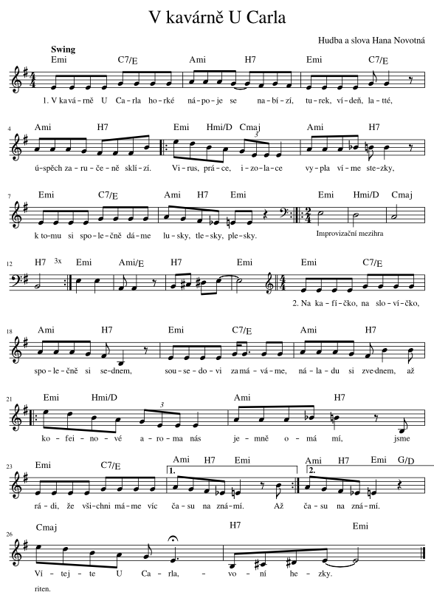

**Doporučené aktivity spojené s touto písní:**

- malování kávou – vítání jara → květiny (v rámci malování hra a zpěv písně   
 V kavárně U Carla)

- hra na tělo: *cappuccino* (swing); …*voní hezky* (ozdoba); *lusky, tlesky, plesky*; přenášení váhy   
 z nohy na nohu

- rytmická ostinata – hra na tělo / s hrníčkem a lžičkou

- v rámci mezihry – improvizace: rytmická / vokální / pohybová / instrumentální (na nástroj,   
 s předmětem)

**Boom Chicka Boom – arr. Doug Goodkin**

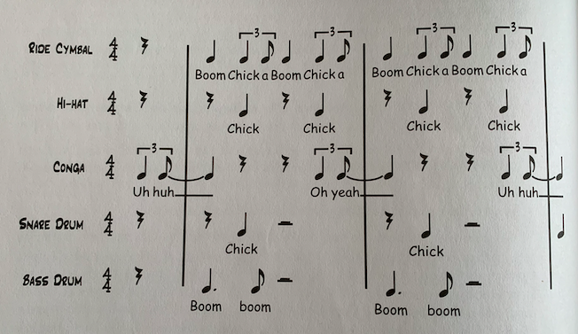

**Shim Sham**

step: <https://www.youtube.com/watch?v=s3ZyxbrSoKA>

pomalý tutorial pro step: <https://www.youtube.com/watch?v=Lr5teQ6TL9w&t=202s>

Lindy Hop: <https://www.youtube.com/watch?v=b9hH08dH98U>

**Použité hudební ukázky:**

Boom Chicka Boom (D. Goodkin and Pentatonics) <https://www.youtube.com/watch?v=QwmmXTp926E>

Tuxedo Junction (Glenn Miller Orchestra)

pomalejší verze: <https://www.youtube.com/watch?v=boIvedokyiY>

rychlejší verze: <https://www.youtube.com/watch?v=Rf20OZeXI3Q>

**Doporučené zdroje:**

GOODKIN, Doug. *Now’s the Time: Teaching Jazz to All Ages*. San Francisco: Pentatonic Press, 2007. ISBN 978-0-9773712-1-1

GOODKIN, Doug. All Blues: Jazz for the Orff Ensemble. San Francisco: Pentatonic Press, 2012. ISBN 0-9773712-4-2